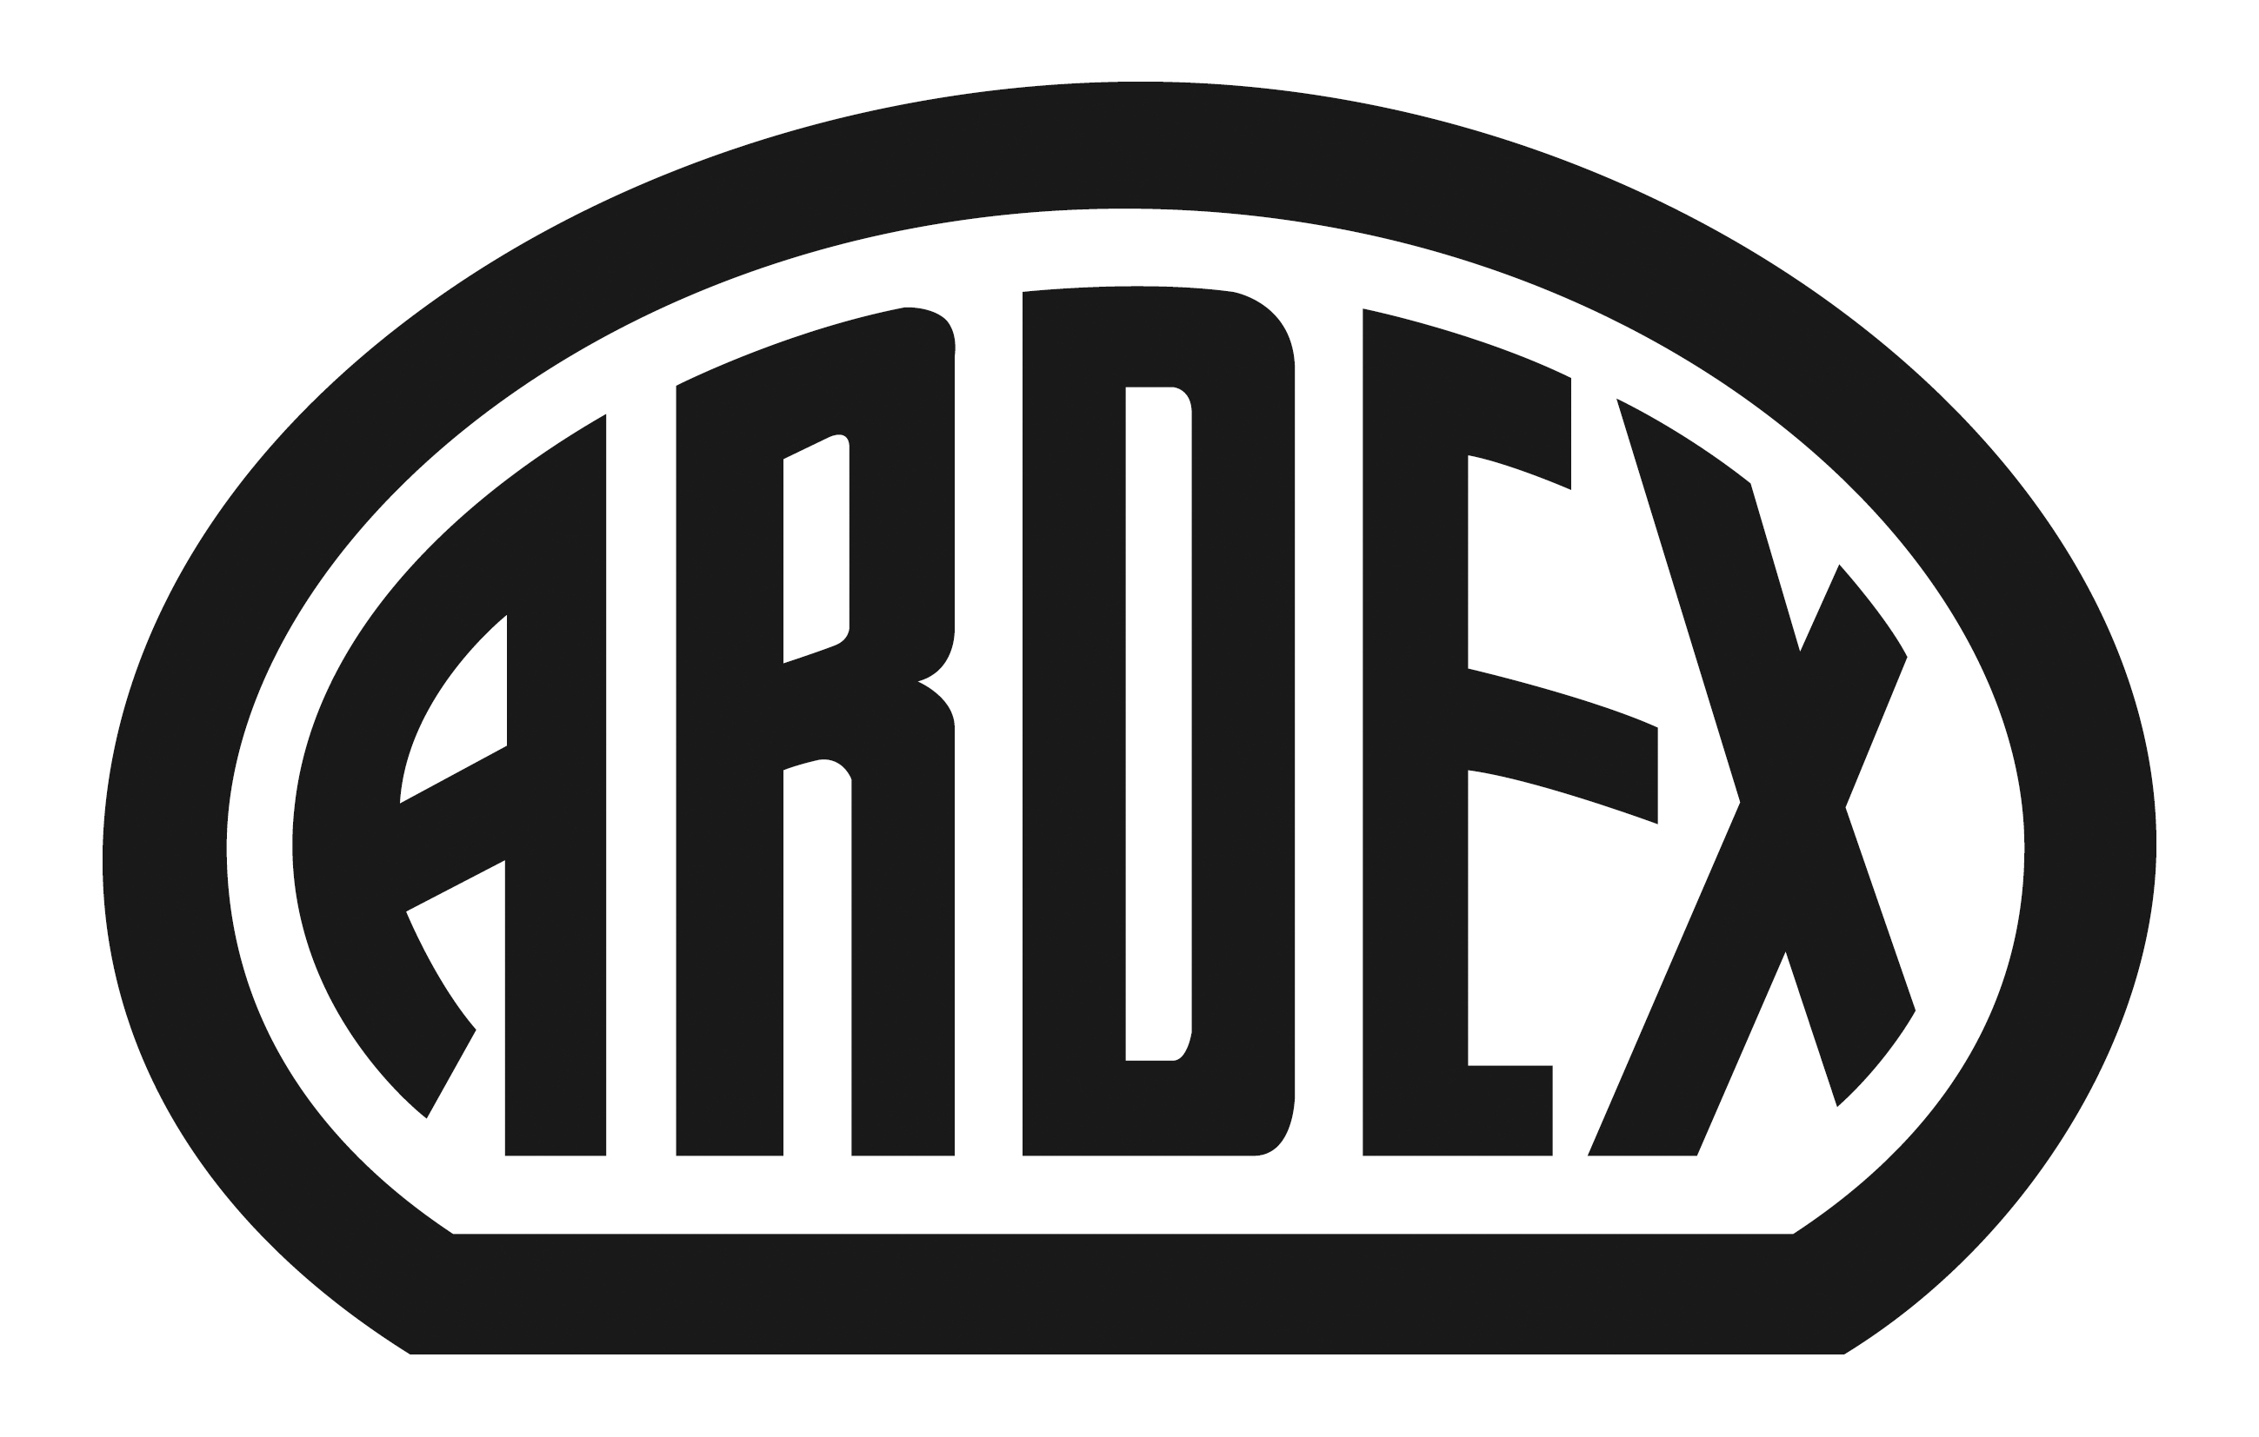
PRESSEINFORMATION

ARDEX P10 SR Schnellreparaturharz
Neues Schnellreparaturharz von Ardex: mischen, schütteln, fertig

Witten, 8. Dezember 2016. Risse und Fugen verbinden, Schienen und Profile verkleben, Parkett reparieren: Das neue Schnellreparaturharz ARDEX P10 SR hat ein breites Anwendungsspektrum im Innenbereich. Zudem ist das zweikomponentige Produkt geruchsneutral und besonders emissionsarm. Weiterer Vorteil: Zum Anrühren ist kein Werkzeug notwendig – schütteln reicht.

ARDEX P10 SR ist ein Silikatharz und eignet sich vor allem zum kraftschlüssigen Verbinden von Estrichrissen und -fugen. Es dient aber auch als Klebstoff für Nagelleisten, Schienen, Metallprofilen, Holz und Naturstein. Hohlstellen im Parkett lassen sich wieder verkleben.

Die Handhabung ist in allen Fällen einfach und sauber. Die Flüssigkeit aus Flasche B wird in Flasche A geschüttet – das Mischungsverhältnis stimmt so immer. Dann wieder zuschrauben und 15 Sekunden schütteln. Das fertige Gießharz kann dann komfortable 10 Minuten verarbeitet werden. Wellenverbinder und Einmalhandschuhe gehören zum Produkt dazu. Praktisch: Auch Teilmengen können dank einer Skala auf beiden Flaschen kinderleicht im Volumenverhältnis 1:1 entnommen und gemischt werden.

Da es sich bei ARDEX P10 SR um ein Produkt für den Innenbereich handelt, ist es besonders wichtig, dass es geruchsneutral ist und möglichst wenig Schadstoffe an die Luft abgibt. „Die GEV hat das neue Schnellreparaturharz als EC 1 Plus R eingestuft, also als besonders emissionsarm“, sagt Martin Kupka, Leiter Ardex-Anwendungstechnik Boden/Wand/Decke.

Über Ardex
Die Ardex GmbH ist einer der Weltmarktführer bei hochwertigen bauchemischen Spezialbaustoffen. Als Gesellschaft in Familienbesitz verfolgt das Unternehmen seit mehr als 65 Jahren einen nachhaltigen Wachstumskurs. Die Ardex-Gruppe beschäftigt heute über 2.500 Mitarbeiter und ist in mehr als 50 Ländern auf allen Kontinenten präsent, im Kernmarkt Europa nahezu flächendeckend. Mit ihren 13 großen Marken erwirtschaftet Ardex weltweit einen Gesamtumsatz von mehr als 650 Millionen Euro.

Presseanfragen bitte an:
Ardex GmbH
c/o Arts & Others, Anja Kassubek, Daimlerstraße 12, D-61352 Bad Homburg
Tel. 06172/9022-131, a.kassubek@arts-others.de

